Инструкция по использованию системы поиска пунктов
государственной геодезической сети на местности «Геопосик»

1. Подготовить KML-файлы с координатным описанием местоположения геодезических пунктов.

В программе MapInfo (иной ГИС-программе) подготовить KML-файлы:
1) подгрузить пункты государственной геодезической сети в активную карту в системе координат WGS-84:

2) во вкладке «Программы» открыть «Каталог программ». Далее в появившемся диалоговом окне «Каталог программ» в столбце «Загрузить» выбрать «Связь с Google Планетой Землей»:

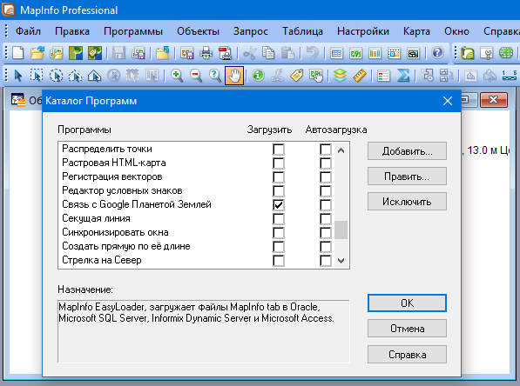

3) во вкладке «Карты» выбрать подраздел «Связь с Google Earth» и далее «Экспорт в Google Earth».

4) в открывшемся диалоговом окне «Экспорт карты в Google Earth»:

- в графе «Каталог» выбрать место размещения файлов;
- в графе «Имя файлов» указать желаемое название формируемого файла;

2. Подгрузить KML-файл в сервис «Google Планета Земля» в целях контроля качества файла.

1) запустить Google Планета Земля;
2) в меню «Файл» (File) выбрать «Открыть».
3) выбрать нужный KML-файл на компьютере.

3. Установить на мобильное устройство приложение Maps.Me.

1) Введите в строке поиска в Google Play или App Store «maps.me»;
2) Выберите нужное приложение в поисковой выдаче;
3) Нажмите на кнопку «Загрузить» или «Установить». Дождаться окончания загрузки, по её окончании значок приложения появится на рабочем столе.
4) Запустите Maps.Me и донастройте приложение (определить доступ к личной геопозиции, разрешить/запретить отправку уведомлений, то есть дать согласие на использование определенных функций на телефоне еще на этапе загрузки приложения).

4. Загрузить KML-файлы на мобильное устройство.

5. Сформировать маршрут.

1) на мобильном открыть KML-файл с помощью мобильного приложения Maps.Me, задать характеристики маршрута:

1. | 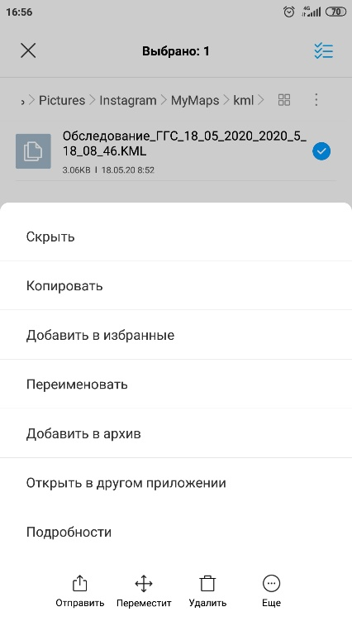 | 2. | 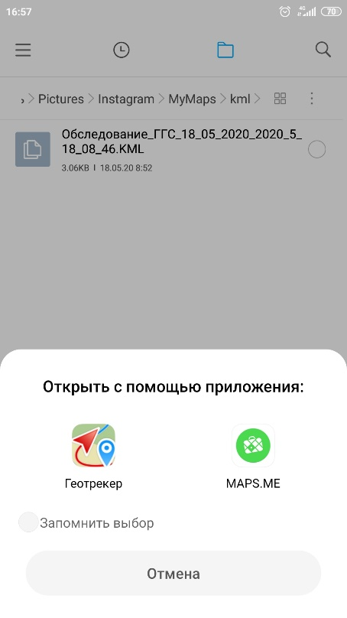
3. | 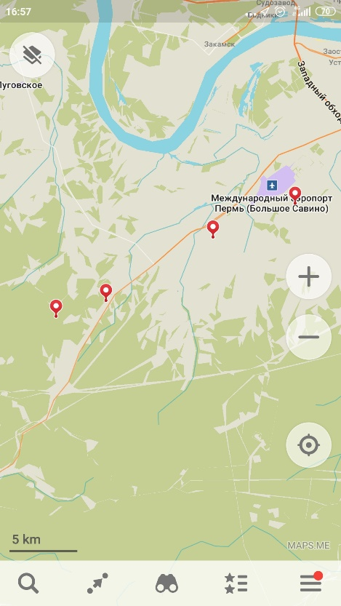 | 4. | 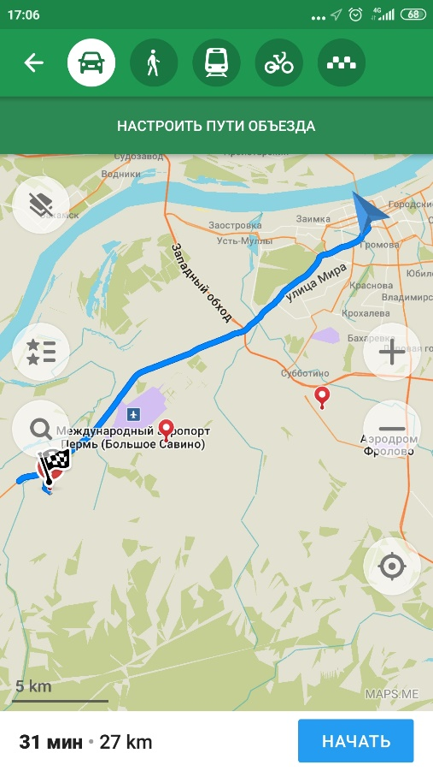

2) отправиться на обследование пунктов государственной геодезической сети.

Данная инструкция рассказывает о работе в программе MapInfo.
KML даёт возможность делиться базовыми данными, включая географические координаты.

